LES NOUN’S

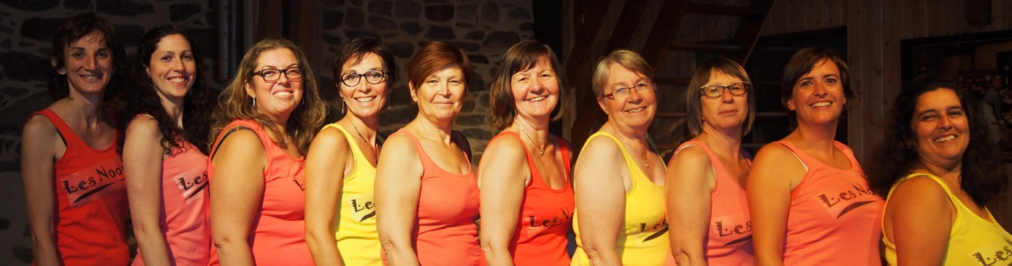
Elise, Heidi, Sandra, Sandrine, Chantal, Véronique, Chantal, Françoise, Marie et Sylvie.

Il était une fois les Noun’s.…

Les Noun’s, chorale des Hautes Alpes essentiellement composée d’assistantes maternelles, sortent un CD de chansons pour les tout jeunes enfants en décembre.

Tout a commencé par une envie de quelques assistantes maternelles de chanter ensemble et d’enrichir leur répertoire de chansons pour les tout petits. Ainsi s’est créée la chorale des Noun’s il y a 3 ans. Groupe vocal composé d’amateurs, le plaisir de chanter est renforcé par la présence de deux musiciennes et d’une chef de chœur passionnée.

Elargissant leur champ d’action, elles ont ensuite écrit et joué de petits spectacles musicaux pour les fêtes d’été et de Noël du RAM (Relais des Assistants Maternels de Gap). Vous avez également pu les retrouver à la fête de la musique dans les rues de Gap depuis deux ans.

Au gré des envies et des possibilités la chorale a évolué : certaines ont quitté la région, d’autres ont eu envie de passer à autre chose, d’autres encore on rejoint les Noun’s qui ne sont plus seulement une chorale mais qui sont devenues au fil du temps un vrai groupe d’amies où la seule compétence exigée est la bonne humeur !

Depuis quelques mois, un nouveau projet a émergé : écrire des chansons pour les tout petits qui leur correspondent autant musicalement que sur les thèmes traités.

Partant du quotidien des très jeunes enfants et de leurs centres d’intérêt, ce CD est composé d’une trentaine de chansons qui parlent de la vie chez “Nounou”, du corps et du jeu, du sommeil, des émotions, du monde extérieur, du RAM, des repas … sans oublier la chanson sur le précieux doudou !

Ayant tout naturellement trouvé comme titre “de Bonjour à Bonsoir”, ce CD a également été conçu comme un outil sur lequel pourront s’appuyer les parents tout comme les professionnels de la petite enfance pour accompagner le jeune enfant et l’aider à grandir harmonieusement en mettant des mots (et des mélodies) sur la séparation, la propreté, l’autonomie, le respect etc …

Le CD “de Bonjour à Bonsoir” sera disponible à partir de la fin de l’année pour le prix de 6€ (hors frais de port) sur le site des noun’s : http://www.lesnouns.weebly.com sur lequel vous retrouverez, entre autre, les paroles des chansons ou par mail à : lesnouns@yahoo.com

Nul doute que son public y retrouvera l’enthousiasme qu’ont mis les Noun’s à créer un CD de qualité plein de fraicheur et de bonne humeur !...

Pour nous écrire ou commander des CD : lesnouns@yahoo.com
Pour plus d’informations :
http://wwww.lesnouns.weebly.com

